Resolución del Pleno del Instituto de Transparencia, Acceso a la Información Pública y Protección de Datos Personales del Estado de México y Municipios, con domicilio en Metepec, Estado de México, de fecha dieciocho de enero de dos mil veintitrés.

VISTOS los expedientes formados con motivo de los Recursos de Revisión 12482/INFOEM/IP/RR/2022, 12483/INFOEM/IP/RR/2022, 12484/INFOEM/IP/RR/2022, 12486/INFOEM/IP/RR/2022, 12488/INFOEM/IP/RR/2022 y 12489/INFOEM/IP/RR/2022, promovidos por XXXX XX XXX XXX XXX, a quien en lo sucesivo se denominará EL RECURRENTE, en contra de las respuestas emitidas por el Sistema Municipal Para el Desarrollo Integral de la Familia de Metepec, que en lo sucesivo se denominará EL SUJETO OBLIGADO, se procede a dictar la presente resolución con base en lo siguiente:

RESULTANDO

I. De la Solicitud de Información
En fecha ocho de marzo de dos mil veintidós, EL RECURRENTE a través del Sistema de Acceso a la Información Mexiquense, que en lo subsecuente se denominará EL SAIMEX presentó ante EL SUJETO OBLIGADO, las solicitudes de acceso a la información pública, a las que se les asignó los números de expedientes 05827/DIFMETEPEC/IP/2022, 05826/DIFMETEPEC/IP/2022, 05825/DIFMETEPEC/IP/2022, 05824/DIFMETEPEC/IP/2022, 05823/DIFMETEPEC/IP/2022 y 05822/DIFMETEPEC/IP/2022, mediante las cuales requirió lo siguiente:

Número de Solicitud | Contenido de la solicitud
05827/DIFMETEPEC/IP/2022, | “Solicito información en versión publica protegiendo los datos personales, solicito todos los informes justificados para atender los recursos de revisión en el sistema SAIMEX elaborados del primero de mayo al quince de mayo del dos mil veintidós.” (Sic)
05826/DIFMETEPEC/IP/2022, | “Solicito información en versión publica protegiendo los datos personales, solicito todos los informes justificados para atender los recursos de revisión en el sistema SAIMEX elaborados del primero de abril al treinta de abril del dos mil veintidós.” (Sic)
05825/DIFMETEPEC/IP/2022, | “Solicito información en versión publica protegiendo los datos personales, solicito todos los informes justificados para atender los recursos de revisión en el sistema SAIMEX elaborados del primero de marzo al treinta y uno de marzo del dos mil veintidós.” (Sic)
05824/DIFMETEPEC/IP/2022, | “Solicito información en versión publica protegiendo los datos personales, solicito todos los informes justificados para atender los recursos de revisión en el sistema SAIMEX elaborados del primero de Febrero al veintiocho de Febrero del dos mil veintidós.” (Sic)
05823/DIFMETEPEC/IP/2022 | “Solicito información en versión publica protegiendo los datos personales, solicito todos los informes justificados para atender los recursos de revisión en el sistema SAIMEX elaborados del dieciséis de enero al treinta y uno de enero del dos mil veintidós.” (Sic)
05822/DIFMETEPEC/IP/2022 | “Solicito información en versión publica protegiendo los datos personales, solicito todos los informes justificados para atender los recursos de revisión en el sistema SAIMEX elaborados del primero de enero al quince de enero del dos mil veintidós. Que dicha información me des entregada por este medio.” (Sic)

MODALIDAD DE ENTREGA: Vía SAIMEX.

II. Turno de requerimiento del Sujeto Obligado
En cumplimiento al artículo 162 de la Ley de Transparencia y Acceso a la Información Pública del Estado de México y Municipios, en fecha dieciséis de junio de dos mil veintidós, el Titular de la Unidad de Transparencia del SUJETO OBLIGADO, turnó el requerimiento de información al servidor público habilitado que estimó pertinente, a fin de colmar las solicitudes de Acceso a la Información Pública; tal y como, se aprecia en las imágenes siguientes:

III. Prórroga
De las constancias que obran en EL SAIMEX, se advierte que en fecha dieciséis de junio dos mil veintidós, EL SUJETO OBLIGADO notificó una prórroga de siete días para dar respuesta a las solicitudes de información planteadas por EL RECURRENTE, en los siguientes términos:

“Con fundamento en el artículo 163 de la Ley de Transparencia y Acceso a la Información Pública del Estado de México y Municipios, se le hace de su conocimiento que el plazo de 15 días hábiles para atender su solicitud de información ha sido prorrogado por 7 días en virtud de las siguientes razones:
SE APRUEBA PRÓRROGA
Licenciado FERNANDO OSCAR ZAPATA NAVARRETE
Responsable de la Unidad de Transparencia” (Sic)

IV. Respuesta del Sujeto Obligado
Del expediente electrónico conformado en el SAIMEX, del Recurso de Revisión materia del presente estudio, se advierte que en fecha veintisiete de junio de dos mil veintidós, EL SUJETO OBLIGADO dio respuesta en los siguientes términos:

“En respuesta a la solicitud recibida, nos permitimos hacer de su conocimiento que con fundamento en el artículo 53, Fracciones: II, V y VI de la Ley de Transparencia y Acceso a la Información Pública del Estado de México y Municipios, le contestamos que:
En respuesta a la solicitud recibida, nos permitimos hacer de su conocimiento que: no se elaboraron informes justificados para atender los recursos de revisión en el Sistema SAIMEX en el periodo de tiempo solicitado. Asimismo, en términos del artículo 177 de la Ley de la Materia, se le informa que tiene derecho a interponer recurso de revisión en contra de la respuesta proporcionada dentro del plazo de quince días hábiles, siguientes a la fecha de la notificación de la presente respuesta.
ATENTAMENTE
Licenciado FERNANDO OSCAR ZAPATA NAVARRETE” (Sic)

V. Del Recurso de Revisión
Inconforme con las respuestas, en fecha seis de julio de dos mil veintidós, EL RECURRENTE interpuso los Recursos de Revisión sujeto del presente estudio, los cuales fueron registrados en EL SAIMEX, y se les asignaron los números de expediente 12482/INFOEM/IP/RR/2022, 12483/INFOEM/IP/RR/2022, 12484/INFOEM/IP/RR/2022, 12486/INFOEM/IP/RR/2022, 12488/INFOEM/IP/RR/2022 y 12489/INFOEM/IP/RR/2022, en los que señaló como:
Acto impugnado:
“RESPUESTA” (Sic)

Así como razones o motivos de inconformidad:
“ME NIEGAN INFORMACION QUE ES PUBLICA DICIENDO NO TENERLA Y EN LA PAGINA DEL INSTITUTO EL INFOEM HABLA DE 5000 RECURSOS DE REVISION QUE TIENE DIF METEPEC” (Sic)

VI. Del turno del Recurso de Revisión
El seis de junio de dos mil veintidós, los Recursos de Revisión materia del presente estudio, se enviaron electrónicamente al Instituto de Transparencia, Acceso a la Información Pública y Protección de Datos Personales del Estado de México y Municipios, por lo que con fundamento en el artículo 185, fracción I de la Ley de Transparencia y Acceso a la Información Pública del Estado de México y Municipios, se turnaron, a través del SAIMEX, el Recurso de Revisión 12482/INFOEM/IP/RR/2022 a la Comisionada Sharon Cristina Morales Martínez, el Recurso de Revisión 12486/INFOEM/IP/RR/2022 al Comisionado Luis Gustavo Parra Noriega, los Recursos de Revisión 12484/INFOEM/IP/RR/2022 y 12489/INFOEM/IP/RR/2022 a la Comisionada Guadalupe Ramírez Peña y finalmente los Recursos de Revisión 12483/INFOEM/IP/RR/2022 y 12488/INFOEM/IP/RR/2022 a la Comisionada María del Rosario Mejía Ayala a efecto de que decretaran su admisión o desechamiento.

a) Admisión del Recurso de Revisión
De las constancias que obran en el expediente electrónico conformado en EL SAIMEX, se desprende que en fechas ocho, once y doce de julio de dos mil veintidós, se acordó la admisión a trámite de los Recursos de Revisión que nos ocupan, así como la integración de los expedientes respectivos, mismos que se pusieron a disposición de las partes, para que en un plazo máximo de siete días hábiles EL RECURRENTE manifestara lo que a su derecho conviniera, a efecto de presentar pruebas o alegatos y, en su caso, EL SUJETO OBLIGADO rindiera sus Informes Justificados respectivamente; lo anterior, en términos de lo dispuesto por el artículo 185 de la Ley de Transparencia y Acceso a la Información Pública del Estado de México y Municipios.

b) Manifestaciones
Conforme a las constancias del SAIMEX se desprende que atento a lo dispuesto en el artículo 185 de la Ley de Transparencia y Acceso a la Información Pública del Estado de México y Municipios, dentro del término legalmente concedido a EL RECURRENTE, éste no realizó manifestación alguna, así como no presentó pruebas o alegatos y de igual forma EL SUJETO OBLIGADO no rindió los Informes Justificados correspondientes, tal y como se aprecia en las siguientes imágenes:

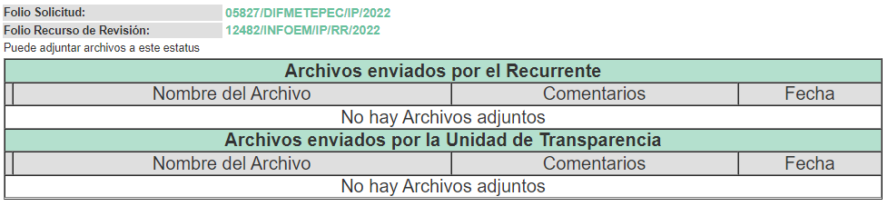
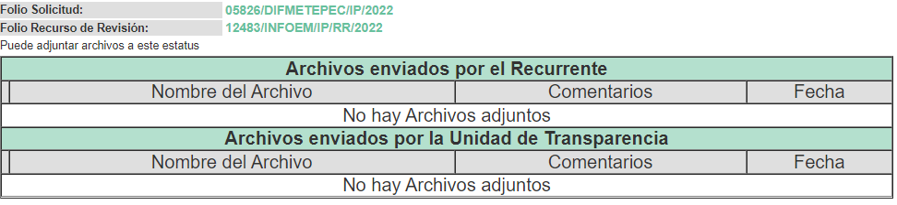

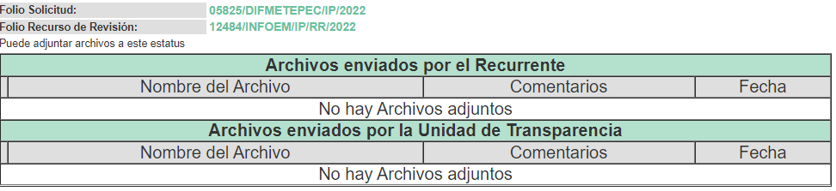

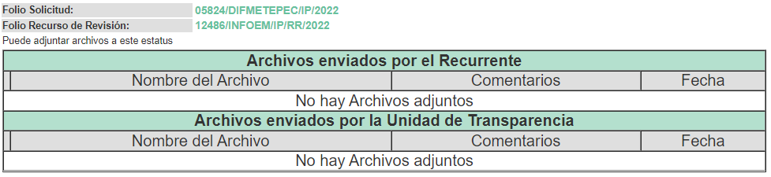

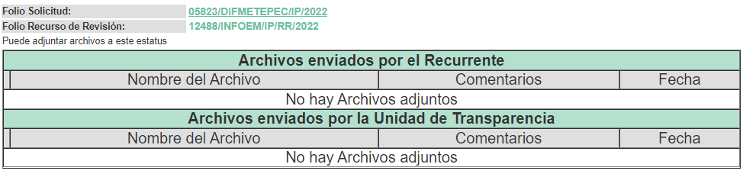

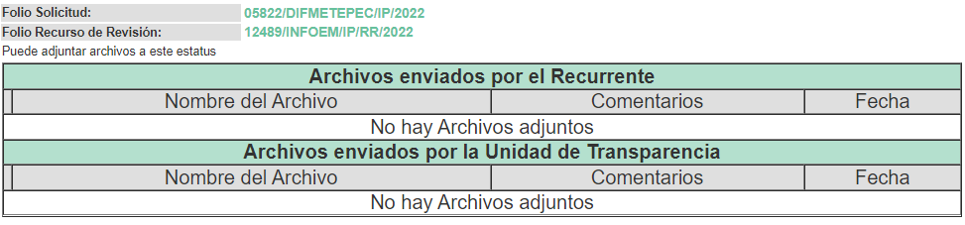

c) De la acumulación de recursos
Por economía procesal y con la finalidad de evitar resoluciones contradictorias, con fundamento en los artículos 9, fracción XXV, 14, fracciones I, II, V y XVI del Reglamento Interior del Instituto de Transparencia, Acceso a la Información Pública y Protección de Datos Personales del Estado de México y Municipios; en el artículo 18 del Código de Procedimientos Administrativos del Estado de México, de aplicación supletoria en términos del artículo 195 de la Ley de Transparencia y Acceso a la Información Pública del Estado de México y Municipios, el Pleno de este instituto en la Vigésima Séptima Sesión Ordinaria determinó mediante acuerdo de fecha tres de agosto de dos mil veintidós acumular los Recursos de Revisión 12482/INFOEM/IP/RR/2022, 12483/INFOEM/IP/RR/2022, 12484/INFOEM/IP/RR/2022, 12486/INFOEM/IP/RR/2022, 12488/INFOEM/IP/RR/2022 y 12489/INFOEM/IP/RR/2022, para su resolución por parte de la Comisionada Sharon Cristina Morales Martínez.

d) De la ampliación
En fecha doce de septiembre de dos mil veintidós, se notificó el acuerdo de ampliación de plazo para resolver el presente Recurso de Revisión, previsto en el artículo 181, tercer párrafo de la Ley de Transparencia y Acceso a la Información Pública del Estado de México y Municipios.
Este organismo garante no pasa por alto justificar, que el plazo para emitir resolución en el presente asunto encuentra justificación en el alto número de recursos de revisión recibidos dentro del primer semestre del año dos mil veintidós, que, en comparación con los recibidos el año pasado dentro del mismo periodo, se ha incrementado aproximadamente un 400%, circunstancia atípica que ha rebasado las capacidades técnicas y humanas del personal encargado de la proyección de las resoluciones a dichos medios de impugnación.

Por ello, es menester precisar que si bien se ha excedido el plazo para resolver el presente medio de impugnación, de conformidad con la ley de la materia, el plazo para emitir resolución se encuentra justificado en los elementos para medir su razonabilidad de asuntos conforme a los parámetros establecidos por diversos órganos jurisdiccionales federales, aplicables también en procedimientos análogos, como el que nos ocupa.

Así, en términos de lo que establecen los artículos 8.1 y 25 de la Convención Americana sobre Derechos Humanos, los recursos deben ser sencillos y resolverse en el menor tiempo posible, tomando en consideración la dilación total del procedimiento; esto es, en un plazo razonable.

En ese sentido, el legislador fijó los términos procesales en las leyes, de manera general, sin que pudiera prever la variada gama de casos que son resueltos por los órganos jurisdiccionales o cuasi jurisdiccionales, tanto por la complejidad de los hechos, como por el número de casos que conocen.

Por ello, excepcionalmente, si un asunto es resuelto con posterioridad a los plazos señalados por la norma debe analizarse la razonabilidad del tiempo necesario para su resolución, atentos a los siguientes criterios:

- Complejidad del asunto: La complejidad de la prueba, la pluralidad de sujetos procesales, el tiempo transcurrido, las características y contexto del recurso.
- Actividad Procesal del interesado: Acciones u omisiones del interesado.
- Conducta de la Autoridad: Las Acciones u omisiones realizadas en el procedimiento. Así como si la autoridad actuó con la debida diligencia.
- La afectación generada en la situación jurídica de la persona involucrada en el proceso: Violación a sus derechos humanos.

De modo que, cuando se trate de un asunto excepcional, por alguna o todas las características mencionadas o bien, cuando el ingreso de asuntos al órgano jurisdiccional o cuasi jurisdiccional respectivo supere notoriamente al que podría considerarse normal, debe concluirse que es una excluyente de responsabilidad en relación con la actuación del funcionario, como ha acontecido en el caso que nos ocupa.

Argumento que encuentra sustento en la jurisprudencia P./J. 32/92 emitida por el Pleno de la Suprema Corte de Justicia de la Nación de rubro “TÉRMINOS PROCESALES. PARA DETERMINAR SI UN FUNCIONARIO JUDICIAL ACTUÓ INDEBIDAMENTE POR NO RESPETARLOS SE DEBE ATENDER AL PRESUPUESTO QUE CONSIDERÓ EL LEGISLADOR AL FIJARLOS Y LAS CARACTERÍSTICAS DEL CASO.”, visible en la Gaceta del Seminario Judicial de la Federación con el registro digital 205635.

Razones por las cuales cabe concluir que, la resolución al recurso de revisión se solventa hasta esta fecha, debido a que existe una excesiva carga de trabajo en desproporción a la capacidad de los recursos materiales y humanos con que cuenta este Instituto para atender la enorme demanda de usuarios que acuden para que se les garantice su Derecho de acceso a la información Pública y Protección de Datos Personales, aunado a la complejidad de los hechos a los que se refieren, así como al volumen del expediente, la extensión de los escritos y pruebas aportadas y desahogadas por las partes; lo que impide la tramitación de los recursos dentro de los términos legales previamente establecidos por la Ley, por tratarse de causas de fuerza mayor.

Al respecto, también son de considerar los criterios sostenidos por el Cuarto Tribunal Colegiado en Materia Administrativa del Primer Circuito, cuyos rubros y datos de identificación son los siguientes:

“PLAZO RAZONABLE PARA RESOLVER. DIMENSIÓN Y EFECTOS DE ESTE CONCEPTO CUANDO SE ADUCE EXCESIVA CARGA DE TRABAJO.” consultable en el Seminario Judicial de la Federación y su gaceta, con el registro digital 2002351.
“PLAZO RAZONABLE PARA RESOLVER. CONCEPTO Y ELEMENTOS QUE LO INTEGRAN A LA LUZ DEL DERECHO INTERNACIONAL DE LOS DERECHOS HUMANOS.”, visible en el Seminario Judicial de la Federación y su gaceta, con el registro digital 2002350.

Por ello, este organismo garante comprometido con la tutela de los derechos humanos confiados, señala que este exceso del plazo legal para resolver el presente asunto, resulta de carácter excepcional.

d) Cierre de Instrucción
Una vez analizado el estado procesal que guardan los expedientes de mérito, en fecha diecisiete de enero de dos mil veintitrés, la Comisionada Sharon Cristina Morales Martínez acordó el cierre de instrucción; así como, la remisión de los mismos a efecto de ser resueltos, de conformidad con lo establecido en el artículo 185 fracciones VI y VIII de la Ley de Transparencia y Acceso a la Información Pública del Estado de México y Municipios; y,

CONSIDERANDO

PRIMERO. Competencia.
Este Instituto de Transparencia, Acceso a la Información Pública y Protección de Datos Personales del Estado de México y Municipios, es competente para conocer y resolver los presentes Recurso de Revisión, conforme a lo dispuesto en los artículos 6, Apartado A de la Constitución Política de los Estados Unidos Mexicanos; 5, párrafos trigésimo, trigésimo primero y trigésimo segundo, fracciones IV y V de la Constitución Política del Estado Libre y Soberano de México; ordinal 2, fracción II, 13, 29, 36, fracciones I y II, 176, 178, 179, 181 párrafo tercero y 185 de la Ley de Transparencia y Acceso a la Información Pública del Estado de México y Municipios; y 9, fracciones I y XXIV y 11 del Reglamento Interior del Instituto de Transparencia, Acceso a la Información Pública y Protección de Datos Personales del Estado de México y Municipios.

SEGUNDO. Interés.
Los Recursos de Revisión materia del presente estudio fueron interpuestos por parte legítima, en atención a que se presentó por EL RECURRENTE, quien es la misma persona que formuló la solicitud de acceso a la información pública al SUJETO OBLIGADO, pues para ello, es necesario que el particular ingrese al SAIMEX mediante la utilización de su clave de usuario y contraseña.

TERCERO. Oportunidad.
El Recurso de Revisión fue interpuestos dentro del plazo de quince días hábiles, contados a partir del día siguiente al que EL RECURRENTE tuvo conocimiento de la respuesta impugnada; tal y como, lo prevé el artículo 178 de la Ley de Transparencia y Acceso a la Información Pública del Estado de México y Municipios, que establece:

“Artículo 178. El solicitante podrá interponer, por sí mismo o a través de su representante, de manera directa o por medios electrónicos, recurso de revisión ante el Instituto o ante la Unidad de Transparencia que haya conocido de la solicitud dentro de los quince días hábiles, siguientes a la fecha de la notificación de la respuesta.

A falta de respuesta del sujeto obligado, dentro de los plazos establecidos en esta Ley, a una solicitud de acceso a la información pública, el recurso podrá ser interpuesto en cualquier momento, acompañado con el documento que pruebe la fecha en que presentó la solicitud.

En el caso de que se interponga ante la Unidad de Transparencia, ésta deberá remitir el recurso de revisión al Instituto a más tardar al día siguiente de haberlo recibido.”

En esa tesitura, atendiendo a que EL SUJETO OBLIGADO notificó todas y cada una de las respuestas a las solicitudes de Acceso a la Información Pública materia del presente asunto, el día veintisiete de junio de dos mil veintidós; así, el plazo de quince días hábiles que el artículo 178 de la Ley de la materia otorga a EL RECURRENTE para presentar los Recursos de Revisión, transcurrió del veintiocho de junio al primero de agosto de dos mil veintidós, sin contemplar en el cómputo los días veinticinco y veintiséis de junio, los días dos, tres, nueve, diez, dieciséis, diecisiete, veintitrés, veinticuatro, treinta y treinta y uno de julio de dos mil veintidós por corresponder a sábados y domingos, considerados como días inhábiles, en términos del artículo 3, fracción X de la Ley de Transparencia y Acceso a la Información Pública del Estado de México y Municipios; así mismo los días del dieciocho al veintidós y del veinticinco al veintinueve de julio de dos mil veintidós, por ser considerados como días inhábiles por suspensión de labores en términos del Calendario Oficial en Materia de Transparencia, Acceso a la Información Pública y Protección de Datos Personales del Estado de México y Municipios, así como de labores del Instituto para el año dos mil veintidós y enero de dos mil veintitrés, publicado en el Periódico Oficial “Gaceta del Gobierno”, el veintidós de diciembre de dos mil veintiuno.

En ese tenor, si los Recurso de Revisión que nos ocupan, se presentaron el día seis de julio de dos mil veintidós estos se encuentra dentro de los márgenes temporales previstos en el citado precepto legal y, por tanto, se considera oportuno.

CUARTO. Justificación de la Acumulación de los Recursos.
De las constancias que obran en los expedientes, se advierte que los Recursos de Revisión fueron presentados por el mismo RECURRENTE ante el mismo SUJETO OBLIGADO, aunado a que resulta conveniente su trámite de forma unificada por economía procesal y a fin de evitar la emisión de resoluciones contradictorias; por lo que, fue procedente que se decretara su acumulación, de conformidad con lo dispuesto en el artículo 18 del Código de Procedimientos Administrativos del Estado de México, de aplicación supletoria en términos del ordinal 195 de la Ley de Transparencia y Acceso a la Información Pública del Estado de México y Municipios y los diversos los artículos 66 y 70 de los Lineamientos para el funcionamiento del Pleno y las Comisiones del Instituto de Transparencia, Acceso a la Información Pública y Protección de Datos Personales del Estado de México y Municipios.

De lo dispuesto en la normativa anterior, dicha acumulación procede cuando:

- El solicitante y la información referida sean las mismas;
- Las partes o los actos impugnados sean iguales;
- Cuando se trate del mismo solicitante, el mismo Sujeto Obligado, aunque se trate de solicitudes diversas; y,
- Resulte conveniente la resolución unificada de los asuntos.

Así, tal y como se mencionó anteriormente, los Recursos de Revisión que nos ocupan fueron interpuestos por el mismo RECURRENTE ante el mismo SUJETO OBLIGADO; por lo que, resulta conveniente su resolución conjunta.

QUINTO. Procedibilidad.
Esté Órgano Garante considera importante precisar que conforme al artículo 180, fracción II, último párrafo de la Ley de Transparencia y Acceso a la Información Pública del Estado de México y Municipios, el cual prevé que cuando las solicitudes se presenten de manera electrónica no es requisito indispensable el proporcionar el nombre, tal como se muestra a continuación:

“Artículo 180. El Recurso Revisión contendrá:
…
II. El nombre del solicitante que recurre o de su representante y, en su caso, …
En caso de que el recurso se interponga de manera electrónica no será indispensable que contengan los requisitos establecidos en las fracciones II, IV, VII y VIII.”
(Énfasis añadido)

Con fundamento en el precepto legal antes citado, el Recurso Revisión materia del presente asunto, se interpuso de manera electrónica y, por ende, no es necesario que contenga determinados requisitos, entre ellos, el nombre del RECURRENTE; en ese sentido en el presente caso, al haber sido presentado el Recurso Revisión vía SAIMEX, dicho requisito resulta innecesario.

Lo anterior es así, pues el artículo 15 de Ley de Transparencia y Acceso a la Información Pública del Estado de México y Municipios prevé que, toda persona tendrá acceso a la información sin necesidad de acreditar interés alguno o justificar su utilización, de lo que se infiere que para el ejercicio del derecho de acceso a la Información Pública, el nombre no es un requisito sine qua non para que los particulares ejerzan el derecho de acceso a la Información Pública, pues por el contrario la Ley de la materia señala en su artículo 155, párrafo segundo la posibilidad de que las solicitudes de información sean anónimas, al utilizar un nombre incompleto o, inclusive un seudónimo.

Aunado a lo anterior, cabe precisar que los artículos 6, Apartado A, fracciones III y IV de la Constitución Política de los Estados Unidos Mexicanos y 5, párrafos trigésimo, trigésimo primero y trigésimo segundo, fracciones I, III, IV y V de la Constitución Política del Estado Libre y Soberano de México, garantizan el ejercicio del derecho de acceso a la Información Pública, disponen que toda persona sin necesidad de acreditar interés alguno o justificar su utilización, tendrá acceso gratuito a la Información Pública.

Asimismo, se estima que el requisito relativo al nombre del RECURRENTE no constituye un supuesto indispensable de procedibilidad de los Recurso Revisión, en términos de los artículos 25 de la Convención Americana de Derechos Humanos, 1 párrafos segundo y tercero, 6 apartado A, fracciones III y IV de la Constitución Política de los Estados Unidos Mexicanos y 5, párrafo vigésimo segundo de la Constitución Política del Estado Libre y Soberano de México, debido a que el acceso a la Información Pública es un Derecho Humano que no requiere legitimación en la causa, sino únicamente basta con que el solicitante se encuentre legitimado en el procedimiento de Recurso Revisión, circunstancia que se acredita con las constancias electrónicas del expediente, de las que se desprende que EL RECURRENTE es la misma persona que realizó la solicitud de acceso a la Información Pública que ahora se impugna.

Es así que, para el estudio de la materia sobre la que se resuelve el presente Recurso Revisión, resulta intrascendente conocer el nombre de la persona que lo hubiere promovido, en virtud de que tanto la Constitución Política de los Estados Unidos Mexicanos, como la Constitución Política del Estado Libre y Soberano de México, reconocen la prerrogativa de los individuos para que no resulte necesario la acreditación de un interés o justificar la utilización de la información; siendo ocioso realizar dicho análisis; toda vez que, se limitaría el ejercicio de un Derecho Humano, como el Derecho de Acceso a la Información Pública, por una cuestión procedimental.

SEXTO. Estudio y resolución del asunto.
Una vez determinada la vía sobre la que versará el presente recurso, y previa revisión del expediente electrónico formado en EL SAIMEX con motivo de la solicitud de información y del recurso a que da origen, es de señalar que el análisis del presente, se basará en el contenido íntegro de las actuaciones que obran en el expediente electrónico, para así estar en posibilidad este órgano garante de dictar el fallo correspondiente conforme a derecho, tomando en consideración los elementos aportados por las partes y respetando en todo momento al principio de máxima publicidad consagrado en la Constitución Política de los Estados Unidos Mexicanos, Constitución Política del Estado Libre y Soberano de México y demás leyes aplicables en la materia; así como, en los Tratados Internacionales en los que el Estado Mexicano sea parte, en concordancia con el párrafo tercero del artículo 1 de la Constitución Política de los Estados Unidos Mexicanos y los numerales 8 y 9 de la Ley de Transparencia y Acceso a la Información Pública del Estado de México y Municipios.

Antes de entrar al análisis de los pronunciamientos del Sujeto Obligado en la respuesta proporcionada, así como en el informe justificado, es necesario mencionar que el derecho de acceso a la información está consagrado en instrumentos internacionales de los cuales el Estado Mexicano se ha adherido, sin oponer reserva alguna sobre lo que nos interesa, adoptando dichas disposiciones al Derecho Interno, específicamente a nivel Constitucional, tal y como lo prevén los arábigos 1 párrafos primero, segundo y tercero y 6 apartado A fracciones I, II, III, IV, V, VI y VII que a la letra señalan:

Artículo 1o. En los Estados Unidos Mexicanos todas las personas gozarán de los derechos humanos reconocidos en esta Constitución y en los tratados internacionales de los que el Estado Mexicano sea parte, así como de las garantías para su protección, cuyo ejercicio no podrá restringirse ni suspenderse, salvo en los casos y bajo las condiciones que esta Constitución establece.
Las normas relativas a los derechos humanos se interpretarán de conformidad con esta Constitución y con los tratados internacionales de la materia favoreciendo en todo tiempo a las personas la protección más amplia.
Todas las autoridades, en el ámbito de sus competencias, tienen la obligación de promover, respetar, proteger y garantizar los derechos humanos de conformidad con los principios de universalidad, interdependencia, indivisibilidad y progresividad. En consecuencia, el Estado deberá prevenir, investigar, sancionar y reparar las violaciones a los derechos humanos, en los términos que establezca la ley
[…]
“Artículo 6o.
[...]
A. Para el ejercicio del derecho de acceso a la información, la Federación y las entidades federativas, en el ámbito de sus respectivas competencias, se regirán por los siguientes principios y bases:
I. Toda la información en posesión de cualquier autoridad, entidad, órgano y organismo de los Poderes Ejecutivo, Legislativo y Judicial, órganos autónomos, partidos políticos, fideicomisos y fondos públicos, así como de cualquier persona física, moral o sindicato que reciba y ejerza recursos públicos o realice actos de autoridad en el ámbito federal, estatal y municipal, es pública y sólo podrá ser reservada temporalmente por razones de interés público y seguridad nacional, en los términos que fijen las leyes. En la interpretación de este derecho deberá prevalecer el principio de máxima publicidad. Los sujetos obligados deberán documentar todo acto que derive del ejercicio de sus facultades, competencias o funciones, la ley determinará los supuestos específicos bajo los cuales procederá la declaración de inexistencia de la información.
II. La información que se refiere a la vida privada y los datos personales será protegida en los términos y con las excepciones que fijen las leyes.
III. Toda persona, sin necesidad de acreditar interés alguno o justificar su utilización, tendrá acceso gratuito a la información pública, a sus datos personales o a la rectificación de éstos.
IV. Se establecerán mecanismos de acceso a la información y procedimientos de revisión expeditos que se sustanciarán ante los organismos autónomos especializados e imparciales que establece esta Constitución.
V. Los sujetos obligados deberán preservar sus documentos en archivos administrativos actualizados y publicarán, a través de los medios electrónicos disponibles, la información completa y actualizada sobre el ejercicio de los recursos públicos y los indicadores que permitan rendir cuenta del cumplimiento de sus objetivos y de los resultados obtenidos.
VI. Las leyes determinarán la manera en que los sujetos obligados deberán hacer pública la información relativa a los recursos públicos que entreguen a personas físicas o morales.
VII. La inobservancia a las disposiciones en materia de acceso a la información pública será sancionada en los términos que dispongan las leyes. [...]

Esto es, que cualquier persona tiene el derecho al acceso de la información pública, información que consiste en aquella que sea generada, obtenida, adquirida, transformada, administrada o en posesión de los Sujetos Obligados, como así también lo señala la Ley de Transparencia y Acceso a la Información Pública del Estado de México y Municipios en su artículo 4, que toda la información generada, obtenida, adquirida, transformada, administrada o en posesión de los sujetos obligados, es pública y accesible, de manera permanente a cualquier persona, privilegiando el principio de máxima publicidad, como así lo establece dicha determinación, que a continuación se transcribe para un mejor entendimiento:

“Artículo 4. El derecho humano de acceso a la información pública es la prerrogativa de las personas para buscar, difundir, investigar, recabar, recibir y solicitar información pública, sin necesidad de acreditar personalidad ni interés jurídico.
Toda la información generada, obtenida, adquirida, transformada, administrada o en posesión de los sujetos obligados es pública y accesible de manera permanente a cualquier persona, en los términos y condiciones que se establezcan en los tratados internacionales de los que el Estado mexicano sea parte, en la Ley General, la presente Ley y demás disposiciones de la materia, privilegiando el principio de máxima publicidad de la información. Solo podrá ser clasificada excepcionalmente Ley de Transparencia y Acceso a la Información Pública del Estado de México y Municipios 29 como reservada temporalmente por razones de interés público, en los términos de las causas legítimas y estrictamente necesarias previstas por esta Ley.
Los sujetos obligados deben poner en práctica, políticas y programas de acceso a la información que se apeguen a criterios de publicidad, veracidad, oportunidad, precisión y suficiencia en beneficio de los solicitantes.”

De lo ante señalado, se desprende que los Sujetos Obligados tienen la obligación o deber de atender las solicitudes de acceso a la información pública que se les hagan de su conocimiento y proporcionar la información pública que obren en su poder como así lo establece el artículo 12 de la Ley de Transparencia y Acceso a la Información Pública del Estado de México y Municipios, el cual a la letra dice:

“Artículo 12. Quienes generen, recopilen, administren, manejen, procesen, archiven o conserven información pública serán responsables de la misma en los términos de las disposiciones jurídicas aplicables.
Los sujetos obligados sólo proporcionarán la información pública que se les requiera y que obre en sus archivos y en el estado en que ésta se encuentre. La obligación de proporcionar información no comprende el procesamiento de la misma, ni el presentarla conforme al interés del solicitante; no estarán obligados a generarla, resumirla, efectuar cálculos o practicar investigaciones.”

Es decir, que el derecho de acceso a la información pública se satisface en aquellos casos en que se entregue documento en que conste la información requerida, toda vez que, los Sujetos Obligados no tienen el deber de generar, poseer o administrar la información pública con el grado de detalle solicitado; esto es, que no tienen el deber de generar un documento ad hoc, para satisfacer el derecho de acceso a la información pública, como así lo establece el Criterio 03/17 emitido por el Instituto Nacional de Transparencia, Acceso a la Información Pública y Protección de Datos Personales, el cual señala lo siguiente:

Criterio 03/17
“NO EXISTE OBLIGACIÓN DE ELABORAR DOCUMENTOS AD HOC PARA ATENDER LAS SOLICITUDES DE ACCESO A LA INFORMACIÓN. Los artículos 129 de la Ley General de Transparencia y Acceso a la Información Pública y 130, párrafo cuarto, de la Ley Federal de Transparencia y Acceso a la Información Pública, señalan que los sujetos obligados deberán otorgar acceso a los documentos que se encuentren en sus archivos o que estén obligados a documentar, de acuerdo con sus facultades, competencias o funciones, conforme a Las características físicas de la información o del lugar donde se encuentre. Por lo anterior, los sujetos obligados deben garantizar el derecho de acceso a la información del particular, proporcionando la información con la que cuentan en el formato en que la misma obre en sus archivos; sin necesidad de elaborar documentos ad hoc para atender las solicitudes de información."

Por otra parte, y aunado a lo antepuesto, el último párrafo del artículo 24 de la Ley de la materia, dispone que los Sujetos Obligados sólo proporcionarán la información pública que generen, administren o posean en el ejercicio de sus atribuciones; por consiguiente, la información pública se encuentra a disposición de cualquier persona, lo que implica que es deber de los Sujetos Obligados, garantizar el Derecho de Acceso a la Información Pública.

Siempre y cuando no se trate de información reservada o clasificada, que difundirla pondría en riesgo la seguridad jurídica y física del titular de la información, debiendo tener audacia los Sujetos Obligados para cuidar esta información a través del acuerdo clasificatorio del comité de transparencia y la versión pública que emita el servidor público habilitado de cada Sujeto Obligado; como así se establece en la Ley de Transparencia y Acceso a la Información Pública del Estado de México y Municipios.

En conclusión, el derecho de acceso a la información pública, consiste en que la información solicitada conste en un documento en cualquiera de sus formas, a saber: expedientes, reportes, estudios, actas, resoluciones, oficios, correspondencia, acuerdos, directivas, directrices, circulares, contratos, convenios, instructivos, notas, memorandos, estadísticas o bien, cualquier otro registro que documente el ejercicio de las facultades, funciones y competencias de los Sujetos Obligados; los que, podrán estar en cualquier medio, sea escrito, impreso, sonoro, visual, electrónico, informático u holográfico de conformidad con el artículo 3, fracción XI de la Ley de la materia, el cual señala lo siguiente:

“Artículo 3. Para los efectos de la presente Ley se entenderá por:
…
XI. Documento: Los expedientes, reportes, estudios, actas, resoluciones, oficios, correspondencia, acuerdos, directivas, directrices, circulares, contratos, convenios, instructivos, notas, memorandos, estadísticas o bien, cualquier otro registro que documente el ejercicio de las facultades, funciones y competencias de los sujetos obligados, sus servidores públicos e integrantes, sin importar su fuente o fecha de elaboración. Los documentos podrán estar en cualquier medio, sea escrito, impreso, sonoro, visual, electrónico, informático u holográfico…” (Sic)

Siendo aplicable, el Criterio de interpretación en el orden administrativo número 0002-11, emitido por Acuerdo del Pleno del Instituto de Transparencia y Acceso a la Información Pública del Estado de México y Municipios; publicado en el Periódico Oficial del Gobierno del Estado Libre y Soberano de México “Gaceta del Gobierno”, el diecinueve de octubre de dos mil once, cuyo rubro y texto refieren lo siguiente:

“CRITERIO 0002-11 INFORMACIÓN PÚBLICA, CONCEPTO DE, EN MATERIA DE TRANSPARENCIA. INTERPRETACIÓN SISTEMÁTICA DE LOS ARTÍCULOS 2°, FRACCIÓN V, XV, Y XVI, 3°, 4°, 11 Y 41. De conformidad con los artículos antes referidos, el derecho de acceso a la información pública, se define en cuanto a su alcance y resultado material, el acceso a los archivos, registros y documentos públicos, administrados, generados o en posesión de los órganos u organismos públicos, en virtud del ejercicio de sus funciones de derecho público, sin importar su fuente, soporte o fecha de elaboración.
En consecuencia el acceso a la información se refiere a que se cumplan cualquiera de los siguientes tres supuestos:
1) Que se trate de información registrada en cualquier soporte documental, que en ejercicio de las atribuciones conferidas, sea generada por los Sujetos Obligados;
2) Que se trate de información registrada en cualquier soporte documental, que en ejercicio de las atribuciones conferidas, sea administrada por los Sujetos Obligados, y
3) Que se trate de información registrada en cualquier soporte documental, que en ejercicio de las atribuciones conferidas, se encuentre en posesión de los Sujetos Obligados.”

De ahí que el Sujeto Obligado cuenta con el deber de satisfacer las solicitudes de acceso a la información que le sean formuladas y entregar la información pública que obre en sus archivos; más aún si la misma se trata de información pública de oficio la cual se relaciona con aquella que se genere de acuerdo con sus facultades, atribuciones señaladas por la Ley en la materia , así como de interés público, es decir, aquella que resulta relevante o beneficiosa para la sociedad y no simplemente de interés individual y cuya divulgación resulta útil para que el público comprenda las actividades que llevan a cabo los Sujetos Obligados .

De las actuaciones que integran el expediente electrónico, se procede al análisis de los agravios hechos valer por EL RECURRENTE, relativos a la negativa de entrega de información, lo que actualiza la causal de procedencia prevista en la fracción I del artículo 179 de la Ley de Transparencia y Acceso a la Información Pública del Estado de México y Municipios.

Ahora bien, es de recordar que la pretensión del Particular es obtener la información en versión pública de todos los informes justificados para atender los recursos de revisión en el sistema SAIMEX elaborados en la temporalidad de primero de enero al quince de mayo de dos mil veintidós.

Cabe destacar que los recursos acumulados en estudio, versan de manera similar en la petición del RECURRENTE, variando únicamente en temporalidad, por ello el estudio se centrará a dicha particularidad de manera unificada.

Respecto a este punto, es de mencionar, que la sustanciación del procedimiento de acceso a la información consta de diversas etapas, entre las que se encuentran, el registro de solicitudes de información, la respuesta emitida por el sujeto obligado, el recurso de revisión, en caso de que el particular considere que la respuesta proporcionada transgredió su derecho de acceso a la información, una etapa de manifestaciones en la que se encuentra la emisión del informe justificado por parte de los sujetos obligados y por último, la resolución emitida por este Organismo Garante.

En principio cabe destacar que de conformidad con el artículo 53, fracción IX de la Ley de Transparencia y Acceso a la Información Pública del Estado de México y Municipios, dentro de las funciones de las unidades de transparencia, se encuentran las siguientes:

Artículo 53. Las Unidades de Transparencia tendrán las siguientes funciones:
…
IX. Llevar un registro de las solicitudes de acceso a la información, sus respuestas, resultados, costos de reproducción y envío, resolución a los recursos de revisión que se hayan emitido en contra de sus respuestas y del cumplimiento de las mismas;
…

Se robustece lo anterior, con la fracción XVII del artículo 92 de la Ley de Transparencia y Acceso a la Información Pública del Estado de México y Municipios, que establece que los sujetos obligados, deberán contar con un registro de las solicitudes recibidas y atendidas, como a continuación se observa:

Artículo 92. Los sujetos obligados deberán poner a disposición del público de manera permanente y actualizada de forma sencilla, precisa y entendible, en los respectivos medios electrónicos, de acuerdo con sus facultades, atribuciones, funciones u objeto social, según corresponda, la información, por lo menos, de los temas, documentos y políticas que a continuación se señalan:
…
XVII. Dirección electrónica donde podrán recibirse las solicitudes para obtener la información, así como el registro de las solicitudes recibidas y atendidas;
…

Por lo que, al ser una obligación de transparencia contar con esta información, no sólo es de acceso público, sino que debe ponerla a disposición de la ciudadanía de manera actualizada y permanente.

Ahora bien, debemos recordar que en la plataforma IPOMEX, contiene información relativa a las obligaciones de transparencia que son inherentes al propio Sujeto Obligado y de las cuales entre ellas tenemos el “Registro de solicitudes de acceso a la información recibidas y atendidas”, pues dicho portal a saber, es una herramienta tecnológica desarrollada por este Instituto que permite a los Sujetos Obligados publicar lo correspondiente a la Información Pública de Oficio contemplada en la ley de la materia, de una forma ágil y de fácil manejo, además es de precisar que la información que se publica en dicho sistema puede ser consultada por cualquier persona las veinticuatro horas del día.

Con la finalidad de ejemplificar lo antes señalado, ingresamos a la página del sistema IPOMEX del Sujeto Obligado, en donde observamos existe el apartado denominado registro de solicitudes de acceso a la información recibidas y atendidas como se muestra a continuación:
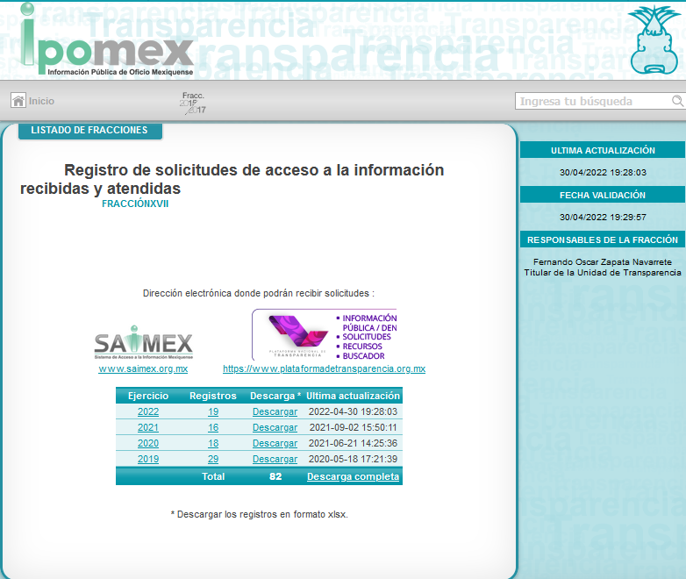

Ahora bien recordando que el particular solicitó todos los informes justificados para atender los Recursos de Revisión en el sistema SAIMEX elaborados en la temporalidad de primero de enero al quince de mayo de dos mil veintidós, destacando que el titular de transparencia es quien responde dicha solicitud de información arguyendo que no se emitió ningún informe justificado en la temporalidad peticionada, siendo este el servidor público facultado para hacerlo.

En ese sentido, al comparar las solicitudes publicadas por el Sujeto Obligado en su portal de Ipomex, con los registros que este Organismo Garante cuenta en el Sistema de Acceso a la Información Pública del Estado de México, se obtuvo que para el quince de mayo de dos mil veintidós, este sujeto obligado contaba con un total de mil novecientos cuarenta y cuatro registros como se advierte de la siguiente imagen:

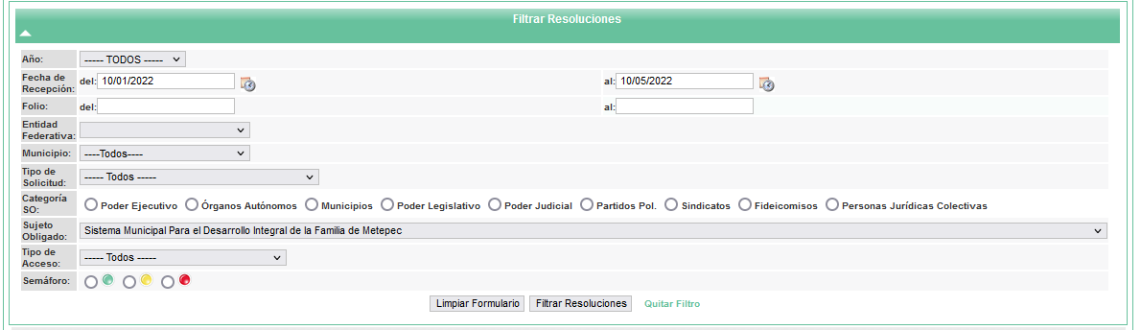

Por lo que, se colige que de la información que obra en el Portal de Ipomex, que son mil novecientos cuarenta y cuatro registros, de los cuales este instituto se dio a la tarea de realizar una revisión aleatoria de dichos asuntos, de entre los cuales se encontraron informes justificados enviados por el Sujeto Obligado en la temporalidad solicitada por EL RECURRENTE, de manera enunciativa se algunos: 01377/INFOEM/IP/RR/2022 enviado el diez de marzo del 2022, 02107/INFOEM/IP/RR/2022 enviado el trece de abril de 2022, 01017/INFOEM/IP/RR/2022 enviado el diecinueve de abril, entre otros.

Es por ello, que resulta procedente ordenar mediante una búsqueda exhaustiva entregue los documentos que contengan los informes justificados para atender los recursos de revisión en el sistema SAIMEX en el periodo comprendido del uno de enero al quince de mayo de dos mil veintidós.

Por lo anterior, no se omite comentar que para el caso de que el o los documentos de los cuales se ordena su entrega, contienen datos personales susceptibles de ser testados, deberán ser entregados en versión pública; pues, el derecho de acceso a la información pública tiene como limitante el respeto a la intimidad y a la vida privada de las personas, es por ello que este Instituto debe cuidar que los datos personales que obren en poder de los Sujetos Obligados sean protegidos y únicamente se den a conocer aquéllos que abonen a la rendición de cuentas y a la transparencia en el ejercicio de las atribuciones que tienen conferidas. De este modo, en armonía entre los principios constitucionales de máxima publicidad y de protección de datos personales, la ley permite la elaboración de versiones públicas en las que se suprima aquella información relacionada con la vida privada de los particulares.

A este respecto, los artículos 3, fracciones IX, XX, XXI y XLV; 51 y 52 de la Ley de Transparencia y Acceso a la Información Pública del Estado de México y Municipios establecen:

“Artículo 3. Para los efectos de la presente Ley se entenderá por:
IX. Datos personales: La información concerniente a una persona, identificada o identificable según lo dispuesto por la Ley de Protección de Datos Personales del Estado de México;
XX. Información clasificada: Aquella considerada por la presente Ley como reservada o confidencial;
XXI. Información confidencial: Se considera como información confidencial los secretos bancario, fiduciario, industrial, comercial, fiscal, bursátil y postal, cuya titularidad corresponda a particulares, sujetos de derecho internacional o a sujetos obligados cuando no involucren el ejercicio de recursos públicos;
XLV. Versión pública: Documento en el que se elimine, suprime o borra la información clasificada como reservada o confidencial para permitir su acceso.
Artículo 51. Los sujetos obligados designaran a un responsable para atender la Unidad de Transparencia, quien fungirá como enlace entre éstos y los solicitantes. Dicha Unidad será la encargada de tramitar internamente la solicitud de información y tendrá la responsabilidad de verificar en cada caso que la misma no sea confidencial o reservada. Dicha Unidad contará con las facultades internas necesarias para gestionar la atención a las solicitudes de información en los términos de la Ley General y la presente Ley.
Artículo 52. Las solicitudes de acceso a la información y las respuestas que se les dé, incluyendo, en su caso, la información entregada, así como las resoluciones a los recursos que en su caso se promuevan serán públicas, y de ser el caso que contenga datos personales que deban ser protegidos se podrá dar su acceso en su versión pública, siempre y cuando la resolución de referencia se someta a un proceso de disociación, es decir, no haga identificable al titular de tales datos personales.”
(Énfasis añadido)

Así, los datos personales que obren en poder de los Sujetos Obligados deben estar protegidos, adoptando las medidas de seguridad administrativas, físicas y técnicas necesarias para garantizar la integridad, confidencialidad y disponibilidad de los datos personales, considerando además, que conforme al principio de finalidad, todo tratamiento de datos personales que efectúen, deberá estar justificado en la Ley, lo anterior en términos de lo dispuesto por el artículo 22, párrafo primero con relación con el 38 de la Ley de Protección de Datos Personales en Posesión de Sujetos Obligados del Estado de México y Municipios, los cuales se transcriben para mayor referencia:

“Artículo 22. Todo tratamiento de datos personales que efectúe el responsable deberá estar justificado por finalidades concretas, lícitas, explícitas y legítimas, relacionadas con las atribuciones que la normatividad aplicable les confiera.
Artículo 38. Con independencia del tipo de sistema y base de datos en el que se encuentren los datos personales o el tipo de tratamiento que se efectúe, el responsable adoptará, establecerá, mantendrá y documentará las medidas de seguridad administrativas, físicas y técnicas para garantizar la integridad, confidencialidad y disponibilidad de los datos personales, a través de controles y acciones que eviten su daño, alteración, pérdida, destrucción, o el uso, transferencia, acceso o cualquier tratamiento no autorizado o ilícito, de conformidad con lo dispuesto en los lineamientos que al efecto se expidan.”

De este modo, en armonía entre los principios constitucionales de máxima publicidad y de protección de datos personales, la Ley de la materia permite la elaboración de versiones públicas en las que se suprima aquella información relacionada con la vida privada de los particulares toda vez que ésta tiene por objeto proteger datos personales, entendiéndose por tales, aquéllos que hacen identificable a una persona.

Lo anterior es así, en virtud de que toda la información relativa a una persona física o jurídico colectiva que le pueda hacer identificada o identificable constituye un dato personal en términos del artículo 4, fracción XI de la Ley de Protección de Datos Personales en Posesión de Sujetos Obligados del Estado de México y Municipios; por consiguiente, se trata de información confidencial que debe ser protegida por EL SUJETO OBLIGADO, por lo que, todo dato personal susceptible de clasificación debe ser protegido.

La finalidad de la versión pública de la información, es salvaguardar la vida, integridad, seguridad, patrimonio y privacidad de las personas; de tal manera que todo aquello que no tenga por objeto proteger lo anterior, es susceptible de ser entregado; en otras palabras, la protección de datos personales, entre ellos el del patrimonio y su confidencialidad, es una derivación del derecho a la intimidad.

Asimismo, es importante señalar que dicha clasificación se tiene que efectuar mediante la forma y formalidades que la ley de la materia impone; es decir, mediante acuerdo debidamente fundado y motivado, de su Comité de Transparencia, en términos de los artículos 49, fracción VIII y 132, fracciones II y III de la Ley de Transparencia y Acceso a la Información Pública del Estado de México y Municipios, así como los numerales Segundo, fracción XVIII, y del Cuarto al Décimo Primero de los Lineamientos Generales en materia de Clasificación y Desclasificación de la Información, así como para la elaboración de Versiones Públicas, que literalmente expresan:

“Artículo 49. Los Comités de Transparencia tendrán las siguientes atribuciones:
VIII. Aprobar, modificar o revocar la clasificación de la información;
Artículo 132. La clasificación de la información se llevará a cabo en el momento en que:
I. Se reciba una solicitud de acceso a la información;
II. Se determine mediante resolución de autoridad competente; o
III. Se generen versiones públicas para dar cumplimiento a las obligaciones de transparencia previstas en esta Ley.”
“Segundo.- Para efectos de los presentes Lineamientos Generales, se entenderá por:
XVIII. Versión pública: El documento a partir del que se otorga acceso a la información, en el que se testan partes o secciones clasificadas, indicando el contenido de éstas de manera genérica, fundando y motivando la reserva o confidencialidad, a través de la resolución que para tal efecto emita el Comité de Transparencia.
Cuarto. Para clasificar la información como reservada o confidencial, de manera total o parcial, el titular del área del sujeto obligado deberá atender lo dispuesto por el Título Sexto de la Ley General, en relación con las disposiciones contenidas en los presentes lineamientos, así como en aquellas disposiciones legales aplicables a la materia en el ámbito de sus respectivas competencias, en tanto estas últimas no contravengan lo dispuesto en la Ley General.
Los sujetos obligados deberán aplicar, de manera estricta, las excepciones al derecho de acceso a la información y sólo podrán invocarlas cuando acrediten su procedencia.
Quinto. La carga de la prueba para justificar toda negativa de acceso a la información, por actualizarse cualquiera de los supuestos de clasificación previstos en la Ley General, la Ley Federal y leyes estatales, corresponderá a los sujetos obligados, por lo que deberán fundar y motivar debidamente la clasificación de la información ante una solicitud de acceso o al momento en que generen versiones públicas para dar cumplimiento a las obligaciones de transparencia, observando lo dispuesto en la Ley General y las demás disposiciones aplicables en la materia.
Sexto. Los sujetos obligados no podrán emitir acuerdos de carácter general ni particular que clasifiquen documentos o expedientes como reservados, ni clasificar documentos antes de que se genere la información o cuando éstos no obren en sus archivos.
La clasificación de información se realizará conforme a un análisis caso por caso, mediante la aplicación de la prueba de daño y de interés público.
Séptimo. La clasificación de la información se llevará a cabo en el momento en que:
I. Se reciba una solicitud de acceso a la información;
II. Se determine mediante resolución de autoridad competente, o
III. Se generen versiones públicas para dar cumplimiento a las obligaciones de transparencia previstas en la Ley General, la Ley Federal y las correspondientes de las entidades federativas.
Los titulares de las áreas deberán revisar la clasificación al momento de la recepción de una solicitud de acceso a la información, para verificar si encuadra en una causal de reserva o de confidencialidad.
Octavo. Para fundar la clasificación de la información se debe señalar el artículo, fracción, inciso, párrafo o numeral de la ley o tratado internacional suscrito por el Estado mexicano que expresamente le otorga el carácter de reservada o confidencial.
Para motivar la clasificación se deberán señalar las razones o circunstancias especiales que lo llevaron a concluir que el caso particular se ajusta al supuesto previsto por la norma legal invocada como fundamento.
En caso de referirse a información reservada, la motivación de la clasificación también deberá comprender las circunstancias que justifican el establecimiento de determinado plazo de reserva.
Tratándose de información clasificada como confidencial respecto de la cual se haya determinado su conservación permanente por tener valor histórico, ésta conservará tal carácter de conformidad con la normativa aplicable en materia de archivos.
Los documentos contenidos en los archivos históricos y los identificados como históricos confidenciales no serán susceptibles de clasificación como reservados.
Noveno. En los casos en que se solicite un documento o expediente que contenga partes o secciones clasificadas, los titulares de las áreas deberán elaborar una versión pública fundando y motivando la clasificación de las partes o secciones que se testen, siguiendo los procedimientos establecidos en el Capítulo IX de los presentes lineamientos.
Décimo. Los titulares de las áreas, deberán tener conocimiento y llevar un registro del personal que, por la naturaleza de sus atribuciones, tenga acceso a los documentos clasificados. Asimismo, deberán asegurarse de que dicho personal cuente con los conocimientos técnicos y legales que le permitan manejar adecuadamente la información clasificada, en los términos de los Lineamientos para la Organización y Conservación de Archivos.
En ausencia de los titulares de las áreas, la información será clasificada o desclasificada por la persona que lo supla, en términos de la normativa que rija la actuación del sujeto obligado.
Décimo primero. En el intercambio de información entre sujetos obligados para el ejercicio de sus atribuciones, los documentos que se encuentren clasificados deberán llevar la leyenda correspondiente de conformidad con lo dispuesto en el Capítulo VIII de los presentes lineamientos.”
(Énfasis añadido)

De este modo, en armonía entre los principios constitucionales de máxima publicidad y de protección de datos personales, la ley permite la elaboración de versiones públicas en las que se suprima aquella información relacionada con la vida privada de los particulares.

Consecuentemente, se destaca que la versión pública que elabore EL SUJETO OBLIGADO debe cumplir con las formalidades exigidas en la Ley, por lo que para tal efecto emitirá el Acuerdo del Comité de Transparencia en términos de los artículos 122 y 124 de la Ley de Transparencia y Acceso a la Información Pública del Estado de México y Municipios, con el cual sustentará la clasificación de datos y con ello la "versión pública" de los documentos materia de la solicitud, ya que no hacerlo implica que lo entregado no es legal ni formalmente una versión pública, sino más bien una documentación ilegible, incompleta o tachada; pues no señalar las razones por las que no se aprecian determinados datos -ya sea porque se testan o suprimen- deja al solicitante en estado de incertidumbre, al no conocer o comprender porque no aparecen en la documentación respectiva, es decir, si no se exponen de manera puntual las razones de ello se estaría violentando desde un inicio el derecho de acceso a la información del solicitante.

Es así como, en mérito de lo expuesto en líneas anteriores, resultan fundadas las razones o motivos de inconformidad hechos valer por el RECURRENTE dentro del recurso de revisión 12482/INFOEM/IP/RR/2022 y acumulados; por ello, y con fundamento en la fracción III del numeral 186 de la Ley de Transparencia y Acceso a la Información Pública del Estado de México y Municipios, se REVOCAN las respuestas a las solicitudes de información con números 05827/DIFMETEPEC/IP/2022, 05826/DIFMETEPEC/IP/2022, 05825/DIFMETEPEC/IP/2022, 05824/DIFMETEPEC/IP/2022, 05823/DIFMETEPEC/IP/2022 y 05822/DIFMETEPEC/IP/2022.

Así, con fundamento en lo prescrito en los artículos 5 párrafos trigésimo, trigésimo primero y trigésimo segundo fracciones IV y V de la Constitución Política del Estado Libre y Soberano de México; 2, fracción II; 29, 36 fracciones I y II; 176, 178, 181, 185, fracción I, 186 y 188 de la Ley de Transparencia y Acceso a la Información Pública del Estado de México y Municipios, este Pleno:

R E S U E L V E:

Primero. Resultan FUNDADOS los motivos de inconformidad hechos valer por el RECURRENTE en el Recurso de Revisión 12482/INFOEM/IP/RR/2022, 12483/INFOEM/IP/RR/2022, 12484/INFOEM/IP/RR/2022, 12486/INFOEM/IP/RR/2022, 12488/INFOEM/IP/RR/2022 y 12489/INFOEM/IP/RR/2022, por lo que, en términos del Considerando Sexto de esta resolución, se REVOCAN las respuestas emitidas por el SUJETO OBLIGADO.

Segundo. Se ORDENA al SUJETO OBLIGADO a que, en términos del Considerando Sexto, realice una búsqueda exhaustiva y haga entrega vía Sistema de Acceso a la Información Mexiquense, de ser el caso, en versión pública, los documentos donde conste lo siguiente:

- Los documentos que contengan los informes justificados para atender los recursos de revisión en el sistema SAIMEX en el periodo comprendido del uno de enero al quince de mayo de dos mil veintidós.
Para la versión pública, se deberá emitir el Acuerdo del Comité de Transparencia se acuerdo con la Ley de Transparencia y Acceso a la Información Pública del Estado de México y Municipios, en el que funde y motive las razones sobre los datos que se supriman o eliminen de los soportes documentales objeto de las versiones públicas que se formulen y se pongan a disposición de la parte RECURRENTE, mismo que igualmente hará de su conocimiento.
En el supuesto de que previa búsqueda exhaustiva de la información, esta no obre en los archivos del Sujeto Obligado, deberá hacerlo del conocimiento de la parte RECURRENTE en términos del segundo párrafo del artículo 19 de la Ley en la materia, para tener por colmado el requerimiento de información.

Tercero. Notifíquese vía SAIMEX, al Responsable de la Unidad de Transparencia del Sujeto Obligado la presente resolución, para que conforme al artículo 186, último párrafo y 189, párrafo segundo de la Ley de Transparencia y Acceso a la Información Pública del Estado de México y Municipios dé cumplimiento a lo ordenado dentro del plazo de diez días hábiles, debiendo informar a este Instituto en un plazo de tres días hábiles siguientes sobre el cumplimiento dado.

Cuarto. Notifíquese vía SAIMEX a la parte RECURRENTE la presente resolución, así como, que de conformidad con lo establecido en el artículo 196 de la Ley de Transparencia y Acceso a la Información Pública del Estado de México y Municipios, podrá impugnar la presente resolución vía Juicio de Amparo en los términos de las leyes aplicables.

Quinto. De conformidad con el artículo 198 de la Ley de Transparencia y Acceso a la Información Pública del Estado de México y Municipios, de considerarlo procedente, el SUJETO OBLIGADO de manera fundada y motivada, podrá solicitar una ampliación de plazo para el cumplimiento de la presente resolución.

ASÍ LO RESUELVE, POR UNANIMIDAD DE VOTOS EL PLENO DEL INSTITUTO DE TRANSPARENCIA, ACCESO A LA INFORMACIÓN PÚBLICA Y PROTECCIÓN DE DATOS PERSONALES DEL ESTADO DE MÉXICO Y MUNICIPIOS, CONFORMADO POR LOS COMISIONADOS JOSÉ MARTÍNEZ VILCHIS; MARÍA DEL ROSARIO MEJÍA AYALA; SHARON CRISTINA MORALES MARTÍNEZ; LUIS GUSTAVO PARRA NORIEGA Y GUADALUPE RAMÍREZ PEÑA; EN LA SEGUNDA SESIÓN ORDINARIA CELEBRADA EL DIECIOCHO DE ENERO DE DOS MIL VEINTITRÉS, ANTE EL SECRETARIO TÉCNICO DEL PLENO, ALEXIS TAPIA RAMÍREZ.
SCMM/BLA/DEMF/AGE

